1. 输入网址：<http://39.105.163.20:8081/relation/main.jsp> 进入首页面：

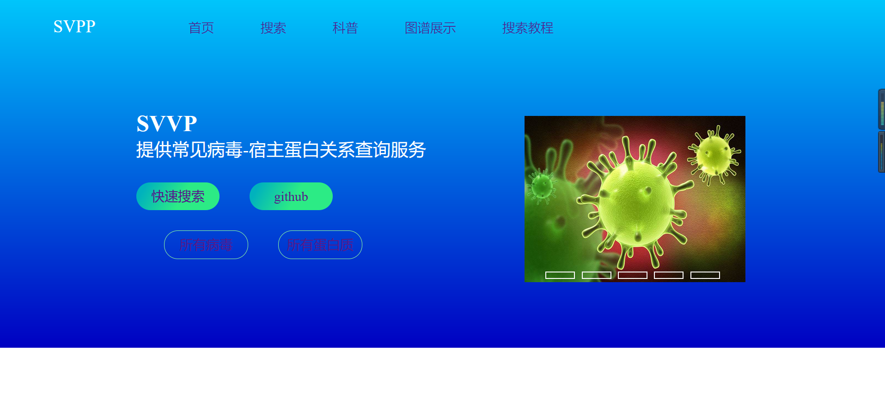

1. 点击搜索或者快速搜索，进入搜索界面：

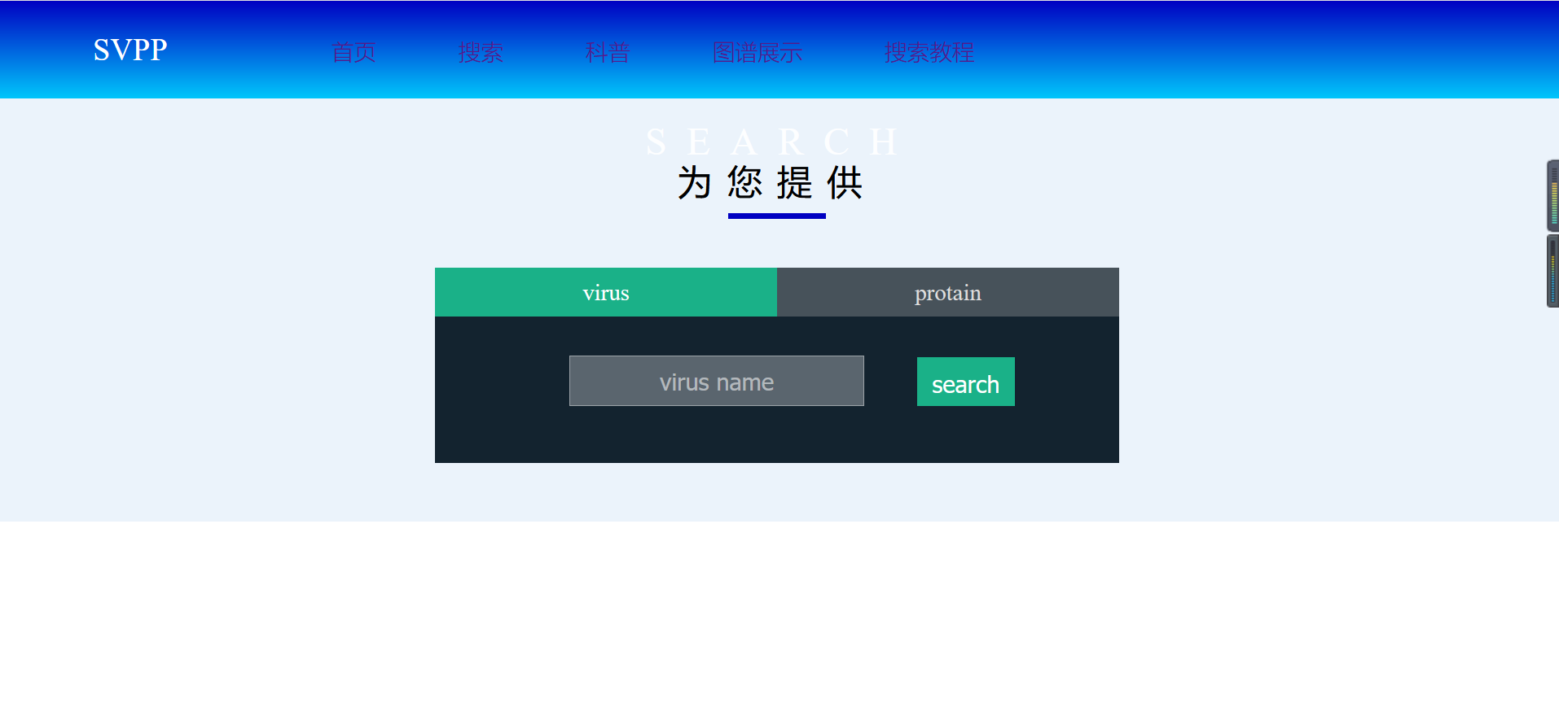

1. 在搜索框里输入你要搜索的病毒或者蛋白质的名称，点击search，进入结果界面：

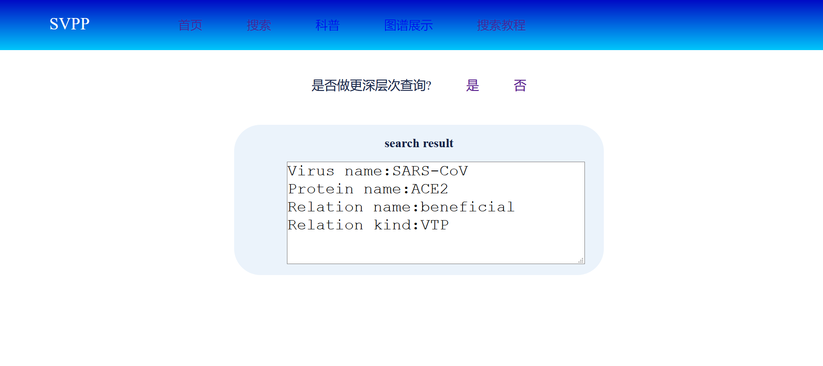

4．1、如果不想做更深层次的查询，点击否，返回搜索界面：

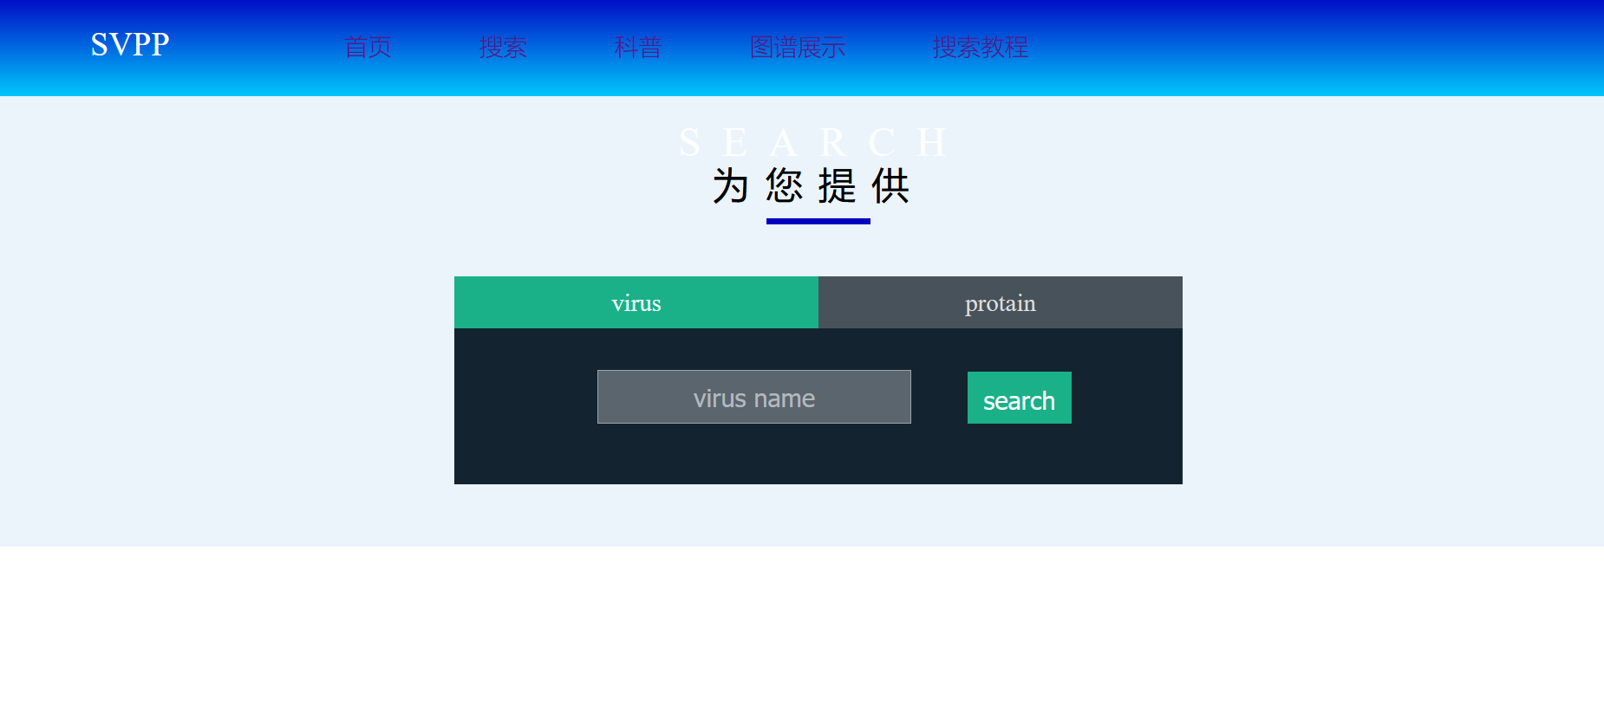

4.2、如果想做更深层次的查询，点击是，进入NCBI数据库界面，如下图所示：

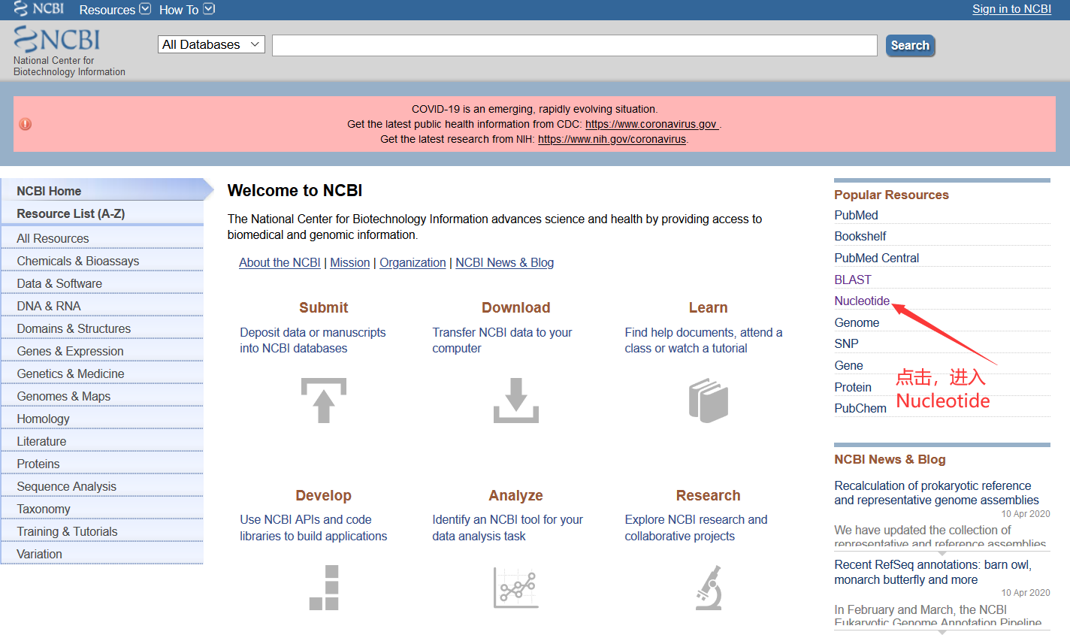

5、

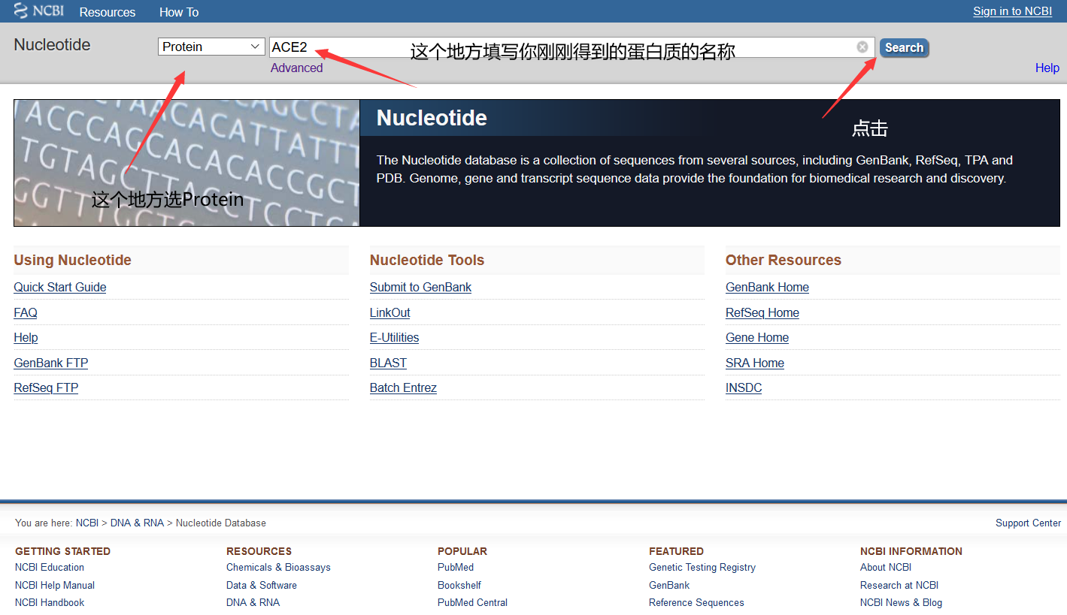

6、

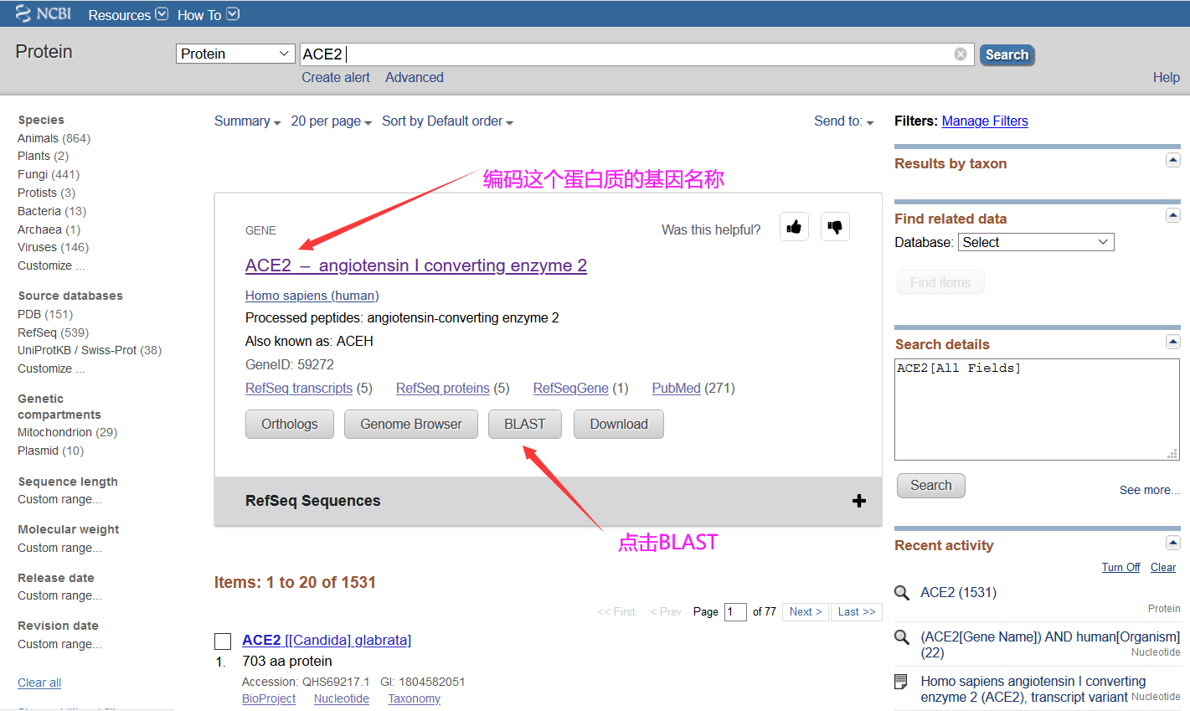

7、

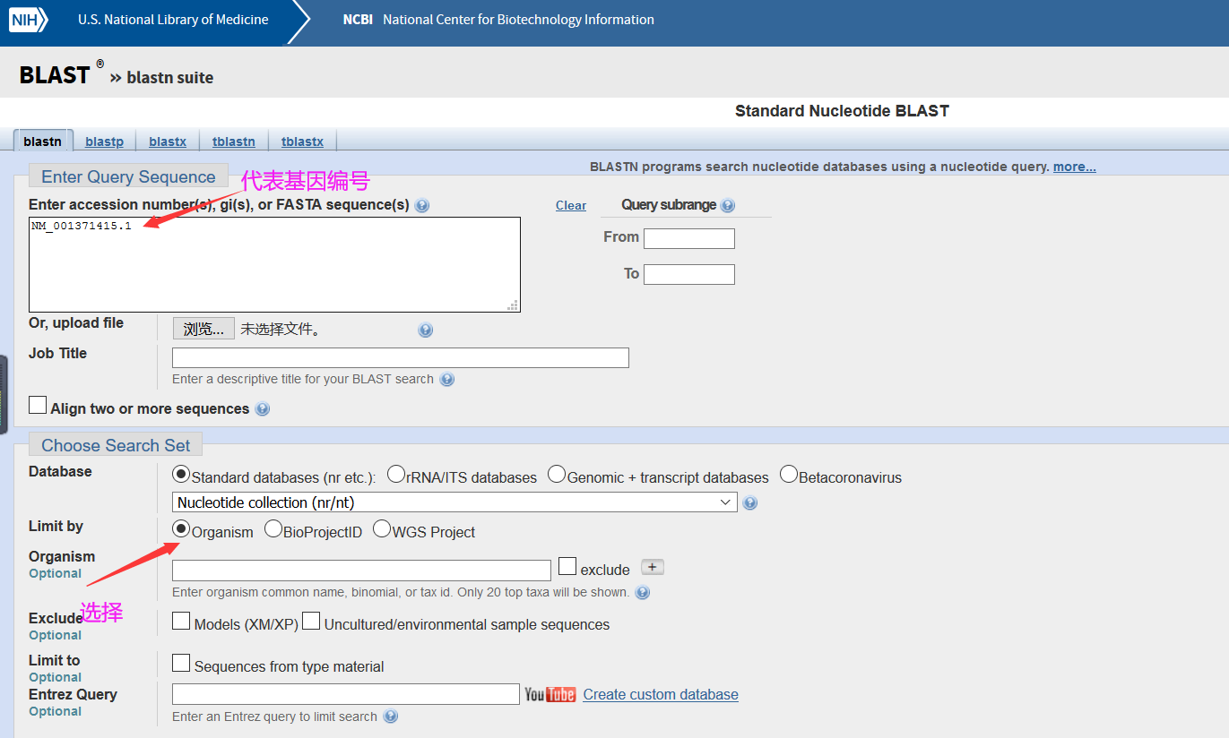

8、

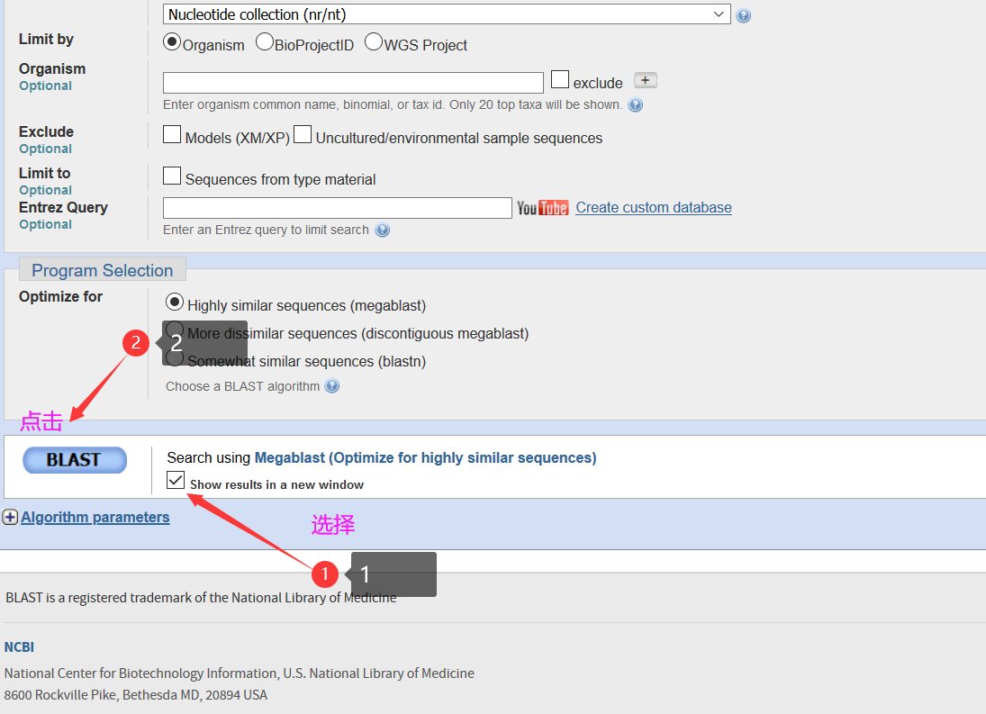

9、